HASIL WAWANCARA

1. Pertanyaan untuk guru-guru:

Menurut anda apa yang dimaksud dengan media pembelajaran ?

|  |  |  |
| --- | --- | --- |
| **NO** | **Informan** | **Jawaban** |
| 1. | Ibu Maryam B. Matasik (guru kelas 3) | Media pembelajaran adalah alat bantu yang digunakan dalam pembelajaran. |
| **2.** | Bapak Iwan Matifa (guru kelas 4) | Sarana untuk memudahkan seorang guru untuk mentransfer ilmu agar mudah dipahami oleh peserta dan sebagai sarana untuk berkomunikasi antara guru dan peserta didik. |
| 3. | Ibu Polina Tikara Biantong (guru kelas 5) | Segala sesuatu yang dapat menyalurkan pesan, merangsang pikiran dan kemauan peserta didik sehingga mendorong terciptanya proses belajar pada peserta didik. |
| **4.** | Bapak Andarias Leno (guru bidangstudi olahraga) | Penunjang yang menjembatani pelajaran yang ingin disampaikan seorang pendidik kepada peserta didik yang dapat memudahkan siswa memahami materi yang diajarkan. |

Media apa saja yang pernah anda gunakan dalam PBM ?

|  |  |  |
| --- | --- | --- |
| 1**.** | Ibu Maryam B. Matasik | Buku, majalah, surat kabar (Koran) |
| 2. | Bapak Iwan Matifa | Sampai saat ini media yang saya gunakan masih terbatas pada media cetak, seperti buku-buku, gambar-gambar yang berhubungan dengan materi. Sedangkan untuk media elektronik, saya hanya menggunakan laptop karena sarana dan prasarana di sekolah masih kurang. |
| 3. | Ibu Polina Tikara Biantong | Laptop, Media cetak dan benda-benda disekitar, misalnya tanaman, dll. |

|  |  |  |
| --- | --- | --- |
| 4. | Bapak Andarias Leno | Selain media cetak seperti buku-buku, tentunya saya |
|  |  | menggunakan alat-alat peraga untuk olahraga, |
|  |  | misalnya: bola, bed, matras, dan peralatan olahraga |
|  |  | yang lain. |

Kendala apa saja yang anda dapatkan sehubungan dengan penggunaan media pembelajaran ?

|  |  |  |
| --- | --- | --- |
| 1. | Ibu Maryam B. Matasik | Saya kurang mampu mengoperasikan media elektronik, seperti komputer. |
| 2. | Bapak Iwan Matifa | Kurangnya kemampuan daya tangkap peserta didik terhadap materi yang diajarkan sehingga sebagai pendidik, saya hanya mengajarkan/ menjelaskan materi sebatas kemampuan siswa memahami suatu materi. |
| 3. | Ibu Polina Tikara Biantong | Guru merasa repot, masalah biaya, kadang ada media yang dibutuhkan tapi tak tersedia di sekolah. |
| 4. | Bapak Andarias Leno | Kadang media yang dibutuhkan tidak tersedia. |

Apakah pihak sekolah cukup menyediakan media untuk proses pembelajaran ?

|  |  |  |
| --- | --- | --- |
| 1. | Ibu Maryam B. Matasik | Pihak sekolah dalam menyediakan media pembelajaran kurang dari cukup (hanya sedikit) |
| 2. | Bapak Iwan Matifa | Masalah penyediaan media dalam pembelajaran dari pihak sekolah masih sangat minim, terkadang kami sebagai guru harus mencari sendiri dari sumber- sumber lain yang ada diluar. |
| 3. | Ibu Polina Tikara Biantong | Cukup |
| 4. | Bapak Andarias Leno | Kurang |

Apakah anda pernah atau sering mengusahakan media pembelajaran sendiri tanpa bantuan pihak sekolah ?

|  |  |  |
| --- | --- | --- |
| 1. | Ibu Maryam B, Matasik | Kadang saya mengusahakan media pembelajaran sesuai dengan kemampuan saya baik dari segi biaya maupun pengetahuan. |
| 2, | Bapak Iwan Matifa | Kadang-kadang kami mengusahakan sendiri media pembelajaran dari luar, kadang pinjam dari teman, atau meminta bantuan dari siswa untuk mencari media yang akan digunakan sesuai dengan materi yang akan diajarkan. |
| 3. | Ibu Polina Tikara Biantong | Ya, saya kadang-kadang mengusahakan sendiri media pembelajaran tanpa bantuan pihak sekolah. |
| 4. | Bapak Andarias Leno | Ya, beberapa kali saya mengusahakan sendiri. |

Sebagai seorang pendidik apa yang anda lakukan, ketika ada peserta didik yang kurang berminat mengikuti proses pembelajaran ?

|  |  |  |
| --- | --- | --- |
| 1. | Ibu Maryam B. Matasik | i Mempersiapkan media pembelajaran yang relevan dengan materi yang akan diajarkan. |
| 2. | Bapak Iwan Matifa | Menyediakan media pembelajaran yang relevan dan disenangi oleh semua siswa, dengan cara melakukan berbagai macam variasi metode agar siswa tidak merasa bosan saat belajar. |
| 3. | Ibu Polina Tikara Biantong | Yang saya lakukan adalah mencari tahu apa yang dapat membuat siswa tertarik untuk belajar kemudian mengaitkannya dengan materi pelajaran dan memilih metode yang sesuai. |
| 4. | Bapak Andarias Leno | Menumbuhkan situasi belajar yang menyenangkan, seperti melakukan apersepsi, dan memakai metode belajar secara bervariasi. |

Bagaimana anda melihat perbedaan minat siswa dalam belajar ketika guru menngunakan media yang lebih bervariasi dibandingkan ketika guru hanya menggunakan media yang itu-itu saja atau monoton ?.

|  |  |  |
| --- | --- | --- |
| 1.  ! | Ibu Maryam B. Matasik | | Perbedaan ketika menggunakan media yang  •  •  bervariasi, siswa lebih terlarik dan lebih aktif dalam belajar, sedangkan ketika menggunakan media yang monoton, siswa pasif. |
| 2. | Bapak Iwan Matifa | j Ketika kita menggunakan berbagai macam media, siswa lebih antusias menerima materi pelajaran, komunikasi antar siswa dan guru lebih lancar. Sedangkan jika kita hanya menggunakan satu macam media saja, siswa siswa kurang bersemangat, sehingga terkadang ada yang bercerita balikan tertidur di kelas. |
| 3. | Ibu Polina Tikara Biantong | Sangat jauh berbeda, dimana media ceramah sangat monoton dan membosankan dan membuat ngantuk tetapi jika menggunakan media bervariasi akan membuat siswa bersemangat. |
| 4. | Bapak Andarias Leno | Ketika kita menggunakan beberapa macam media, siswa lebih cepat memahami materi, jadi lebih mudah tersimpan dalam memori sang murid. Sedangkan ketika kita hanya menggunakan media y any itu-itu saja seperti  i  buku-buku, siswa kurang mampu menangkapa . materi dan sepertinya pelajaran itu hanya mengambang saja di permukaan. |

Bagaimana anda melihat penggunaan media dalam proses pembelajaran bagi seorang guru dalam hubungannya dengan kompetensi keguruan, khususnya kompetensi profesional ?.

|  |  |  |
| --- | --- | --- |
| 1. | Ibu Maryam B. Matasik | Saya kurang tahu itu, hehehehehe |
| 2. | Bapak Iwan Matifa | Saya melihat kemampuan seorang pendidik atau kompetensi yang dimiliki sudah baik, namun dalam segi kemampuan pedagogiknya masih kurang, karena kurang adanya fasilitas yang dimiliki sekolah maupun kemampuan individu dalam menyampaikan media-media penunjang proses pembelajaran. |
| 3. | Ibu Polina Tikara Biantong | Saya melihat penggunaan media dalam pembelajaran dalam hubungannya dengan kompetensi profesional seorang guru, adalah suatu kewajiban bagi seorang guru karena tidak bisa dikatakan guru yang profesional jika tidak pernah dan tidak dapat menggunakan media pembelajaran. |
| 4. | Bapak Andarias Leno | Seorang guru yang dianggap profesional, karena mempunyai kemampuan dalam mengajar dengan baik, salah satunya tentu selalu menggunakan berbagai macam media dalam mengajar dan mampu menngunakan media pembelajaran dengan baik untuk mencapai hasil pembelajaran yang bermutu. |

|  |  |  |
| --- | --- | --- |
| 1. | Ibu Maryam B. Matasik | Guru-guru jarang menggunakan media dalam proses pembelajaran karena kemalasan dalam mempersiapkan media. |
| 2. | Bapak Iwan Matifa | Karena kurangnya kemampuan guru dari segi pengetahuan dalam menggunakan media. Guru - guru juga malas memakai media karena pihak sekolah kurang menyediakan media pembelajaran, dalam arti kata guru harus menyediakan media sendiri, padahal itu dapat disedikan oleh pihak sekolah. |
| 3. | Ibu Polina Tikara Biantong | Karena kurangnya ilmu pengetahuan dan teknologi dari seorang guru dalam menggunakan media yang semakin berkembang mengikuti zaman. Padahal kita tahu media pembelajaran sekarang lebih banyak mengarah ke hal-hal yag bersifat teknologi, seperti media elektronik. |
| 4. | Bapak Andarias Leno  1  i  L | Kalau di sekolah kita, guru-guru jarang menggunakan media karena malas mempersiapkan media atau tidak ada waktu, juga kurang mampu menngunakan media elektronik seperti komputer, kemudian merasa rugi kalau harus membeli atau membuat sendiri media, maunya pihak sekolah yang harus menyediakan media, guru-guru tinggal mengajar. |

‘

wmmmrnm

|  |  |  |
| --- | --- | --- |
| I. | Ibu Maryam B. Matasik | Menurut saya, guru-guru di sekolah kita ini sudah cukup menggunakan media pembelajaran tetapi belum maksimal. |
| 2. | Bapak Iwan Matifa | Saya melihat khusus di sekolah kita ini guru-guru kurang menggunakan media dalam proses belajar mengajar, disebabkan karena guru-guru masih kurang memahami akan pentingnya pemakaian media dalam proses belajar mengajar. |
| 3. | Ibu Polina Tikara Biantong | Ya, sudah cukup |
| 4. | Bapak Andarias Leno | Ya, menggunakan media tapi hanya sebatas buku- buku, papan tulis, spidol Jarang sekali bahkan ada beberapa guru yang saya lihat tidak pernah menggunakan media lain selain buku-buku saja. Sedangkan alat-alat olahraga di sekolah kita ini masih sangat kurang. |

KEMENTERIAN AGAMA

SEKOLAH TINGGI AGAMA KRISTEN NEGERI



(STAKN) TORAJA

Jl. Poros Makale-Makassar Km. 11,5; Tlp/Fax. (0423) 24620,24064  
Mengkendek Tana Toraja  
Email: **[stakntoraia@yahoo.com](mailto:stakntoraia@yahoo.com)**

|  |  |  |
| --- | --- | --- |
| **tor** | **: Stk.05.1/PP.00.9/2011/2014 : Biasa** | **20Nopember2014** |
| **oiran** | **: Permohonan Penelitian** | **•** |

Yth. Kepala SDN 10 Sa’dan Kec. Sa’dan, Kab. Toraja Utara di -

Tempat

Dengan hormat,

Dalam rangka menyelesaikan studi SI di Sekolah Tinggi Agama Kristen Negeri (STAKN) Toraja, maka perlu diadakan penelitian lapangan. Untuk itu,, kami mohon kesediaan Bapak/Ibu untuk memberikan izin penelitian kepada:

NAMA : Merti Zarah

NIRM : 20103057

Jurusan : Pendidikan Agama Kristen

Alamat : Mengkendek yang akan meneliti tentang: Penggunaan Media Pembelajaran dalam Meningkatkan Minat Belajar Siswa Kelas IV di SDN 10 Sa’dan.

Demikian, atas perhatian dan keijasama yang baik, kami ucapkan terima kasih.

**Pamantung, M.Th**



A

IP. 197607272006041001

PEMERINTAH KABUPATEN TORAJA UTARA CABANG DINAS PENDIDIKAN SA’DAN BALUSU SDN 10 Sa’dan ALAMAT: Sa’dan Mallmbong

Surat Keterangan Mengadakan Penelitian



Nomor: 20/CDP-SB/SDN10/V/2015 Yang bertanda tangan di bawah ini:

Nama : Junita Talantan, S.Pd

NIP ; 1961 0614 198203 2 007

Pangkat/golongan mang: Pembina/ IVa Jabatan/pekeijaan : Kepala Sekolah

Menerangkan bahwa:

Nama : Merti Zarah

Nirm : 20103057

Jurusan : PAK (Pendidikan Agama Kristen)

Benar bahwa yang bersangkutan telah melaksanakan penelitian di SDN 10

Sa’dan sejak Tanggal 02 Pebruari -25 April 2015 guna menyelesaikan penulisan

skripsinya yang berjudul: “penggunaan media pembelajaran dalam

meningkatkan minat belajar siswa di SDN 10 Sa’dan”, sebagai salah satu

syarat untuk menyelesaikan pendidikannya (SI) di STAKN Toraja.

Demikian surat keterangan ini kami buat untuk dipergu**n**a**k**an sebagaimana

mestinya.

Sa’dan, 04 Mei 2015

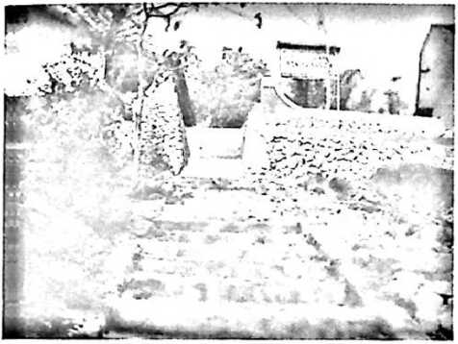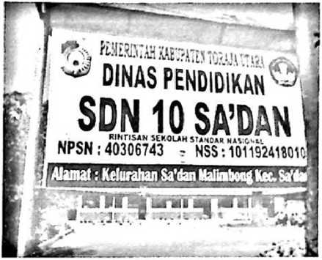

Pintu gerbang SDN 10 Sa’dan

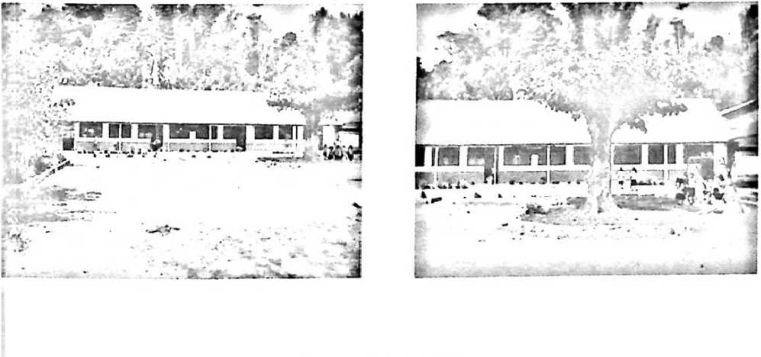

Gedung SDN 10 Sa’dan

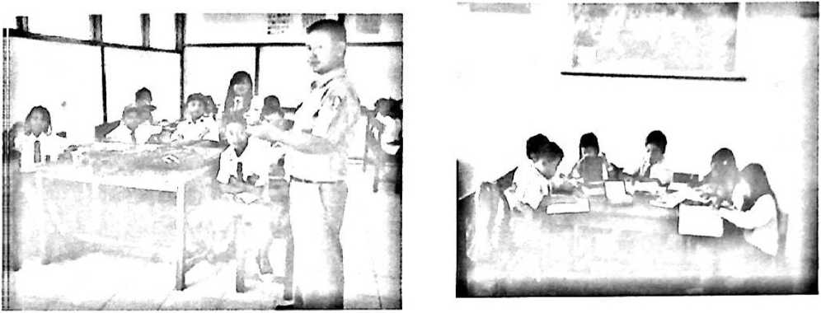

Suasana Proses Belajar Mengajar kelas IV dan V

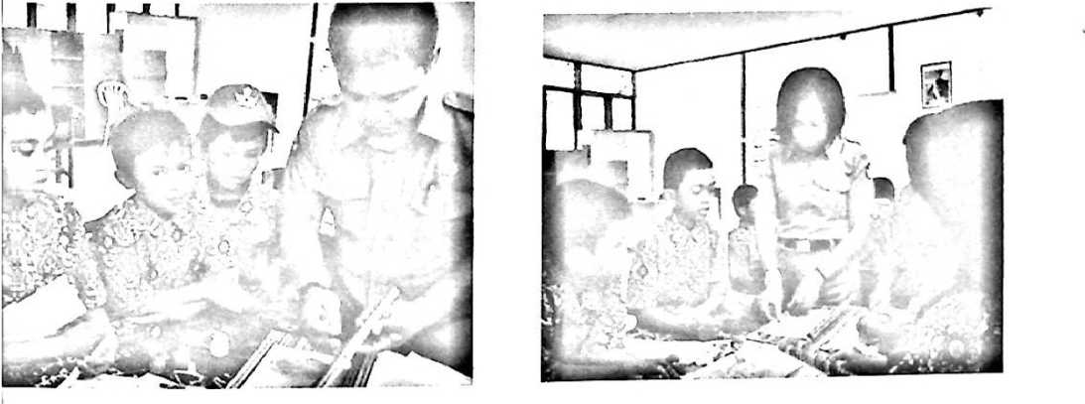

**Siswa-siswi kelas IV membuat prakarya**